Мастер-класс по теме «Формирование функциональной грамотности
на уроках математики в 9 классах»

Цель: повысить мотивацию педагогов к овладению навыками работы с текстовыми задачами.

Задачи:

1) познакомить педагогов с методическими приемами, помогающими в работе с текстовыми задачами при формировании различных видов УУД.

2) раскрыть содержание основных форм и методов работы с текстовыми задачами.

3) отработать основные навыки в работе с текстовыми задачами на практике.
Оборудование:
- слайды презентации,
- Приложение 1 (по количеству участников),
- Приложение 2 (по количеству участников),
- Приложение 3 (по количеству участников),
Приложения раздаются до начала мастер-класса.
Ход мастер-класса.
I. ВСТУПИТЕЛЬНАЯ ЧАСТЬ
Главная цель педагогической деятельности – формирование личности, желающей и умеющей учиться. Ведь ученик сегодня должен быть не столько эрудированным, сколько гибким, умеющим отбирать, перерабатывать и отстаивать информацию в конкретной ситуации.
Сегодня на первое место в мире выходит потребность быстро реагировать на все изменения, происходящие в жизни, умение самостоятельно находить, анализировать, применять информацию. Главным становится функциональная грамотность, так как это «способность человека решать стандартные жизненные задачи в различных сферах жизни и деятельности на основе прикладных знаний». Одним из ее видов является математическая грамотность.
«Математическая грамотность – способность человека определять и понимать роль математики в мире, в котором он живет, высказывать хорошо обоснованные математические суждения и использовать математику так, чтобы удовлетворять в настоящем и будущем потребности, присущие созидательному, заинтересованному и мыслящему гражданину».
Три составляющие математической грамотности:
- Умение находить и отбирать информацию.
- Производить арифметические действия и применять их для решения конкретных задач.
- Интерпретировать, оценивать и анализировать данные.
Главная особенность в конкретизации понятия математической грамотности связано с отличиями между умениями и способностями. Но, несмотря на это существенное отличие, толкования понятия математической грамотности имеют одинаковый главный признак –готовность человека применять математику в различных ситуациях, связанных с жизнью. Значимой составляющей математической грамотности является применение математики в различных ситуациях. То есть математическая интуиция и знания должны использоваться в различных ситуациях, чтобы у учащихся не сложилось впечатление, что математика далека от их ежедневных потребностей.
Таким образом современный ученик должен обладать умениями:
- умением выполнять математические расчеты для решения повседневных задач;
- умением рассуждать, делать выводы на основе информации, представленной в различных формах (в таблицах, диаграммах, на графиках), широко используемых в средствах массовой информации.
Специально подобранная система задач и упражнений позволяет повысить математическую грамотность учеников.
II. ОСНОВНАЯ ЧАСТЬ
Уважаемые коллеги, на уроках математики дети учатся выполнять математические расчеты для решения повседневных задач; рассуждать, делать выводы на основе информации представленной в различных формах.
Состояние математической грамотности учащихся оценивается развитием математической компетентности.
Решая задачи у учащихся формируются ключевые компетенции (информационные, коммуникативные, исследовательские)
Рассмотрим несколько примеров задач, для решения которых, необходима функциональная грамотность. Это, конечно же, первые пять задач ОГЭ по математике.
Для формирования информационной компетентности необходимо использовать задачи содержащие информацию, представленную в форме таблицы, графика, диаграммы и т.д.
(слайд1,2,3)
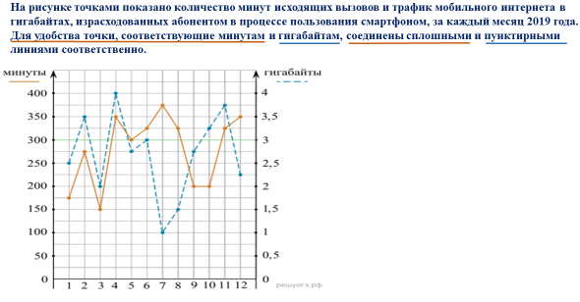
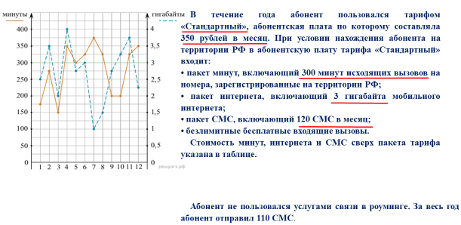

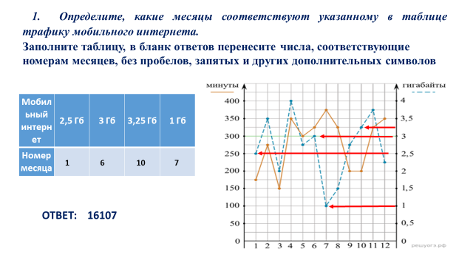
Для формирования коммуникативной компетентности можно использовать групповую форму организации познавательной деятельности учащихся на уроках. Учащимся можно разделиться на несколько групп, каждая группа должна решить задачу предложенным способом и доказать правильность своего решения оставшимся группам.
Задача, которую можно решить, разделившись на группы.
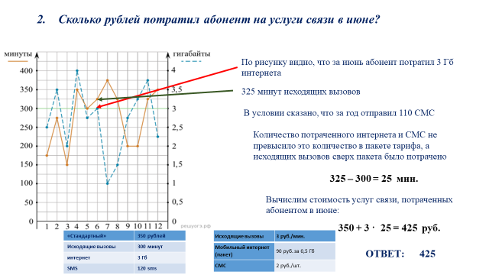
Пользуясь рисунком, поставьте в соответствие каждому из указанных периодов времени характеристику израсходованных минут и гигабайтов
Для формирования исследовательской компетентности учащимся можно предложить задания, в которых необходимо исследовать все возможные варианты и сделать определенный вывод.
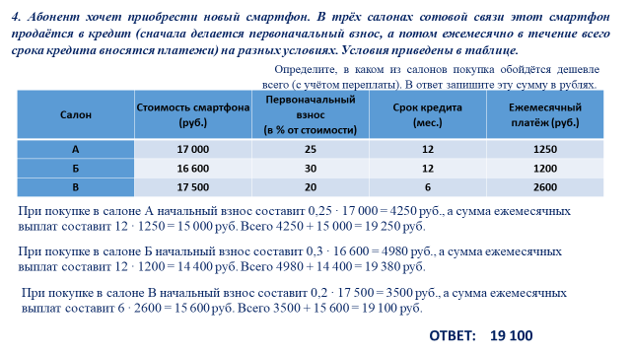
III. Работа в группе
А сейчас, уважаемые коллеги разделитесь на __ группы
Участники мастер класса делятся на группы, рассаживаются за парты.
Вам дается раздаточный материал на группу для выполнения задания по одному из рассмотренных нами приемов.
Знакомятся с раздаточным материалом.
В течении 15 мин. Вам необходимо выполнить задание по одному из рассмотренных приемов, а затем одному из представителей группы выступить с получившимся результатом.
1 группа – решает задачи на формирование информационной компетентности;
2 группа – решает задачи на формирование коммуникативной компетентности;
3 группа – решает задачи на формирование исследовательской компетентности.
Участники семинара выполняют задания в течении 10 мин. По окончанию составления представляют получившиеся задания, остальные участники задают вопросы в процессе обсуждения. Ведущий мастер-класса экспертно относится к решенным заданиям.
IV. РЕФЛЕКСИЯ
Уважаемые коллеги! Прошу вас оценить качество проведения данного мастер – класса. Удовлетворены ли вы
а) общей организацией мастер – класса (отлично – хорошо - удовлетворительно)
б) степенью новизны увиденного (услышанного) на мастер – классе (отлично – хорошо - удовлетворительно)
в) качеством содержания и степенью полезности материала (отлично – хорошо - удовлетворительно)
г) что особенно понравилось (буду использовать в своей работе)
д) вопросы (предложения, рекомендации, пожелания).
Приложение 1
Формирование информационной компетенции
Задача1
Владимир купил участок, чтобы заняться фермерством. План его фермы изображен на рисунке, сторона каждой клетки равна 2 м. Ферму планируется обнести забором. Вход будет осуществляться через единственные ворота. Прямо перед воротами предполагается построить жилой дом. За ним будет построен гараж с отдельным въездом. Наибольшее поле будет отведено под посев картофеля. На поле рядом с ним планируется посадить кукурузу. Поле, обозначенное на плане цифрой 3, планируется засеять морковью. Поле, ближайшее к гаражу, планируется отвести под капусту. Оставшееся поле будет засеяно репой. Пустое пространство между полями планируется засыпать гравием. Чтобы засыпать 4 м² гравием, требуется 0,2 м³ материала. Также Владимир планирует купить трактор для хозяйственных нужд.

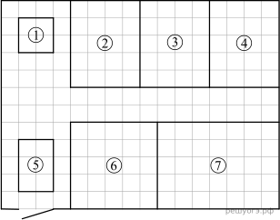
Объекты | Жилой дом | Репа | Капуста | Кукуруза
Цифры

Используя условие задачи заполните таблицу:

Ответ:
Объекты | Жилой дом | Репа | Капуста | Кукуруза
Цифры | 5 | 4 | 2 | 6

1- гараж
2-капуста
3-морковь
4-репа
5-жилой дом
6-кукуруза
7-картофель

Задача 2

На рисунке изображена схема метро города N. Станция Пушкинская расположена между станциями Беговая и Горная. Если ехать по кольцевой линии (она имеет форму окружности), то можно последовательно попасть на станции Горная, Ленинская, Красная, Островская, Новочеркасская. Синяя ветка включает в себя станции Беговая, Пушкинская, Горная, Красная и Ладожская. Пётр живёт недалеко от станции Левобережной, расположенной между станциями Новочеркасская и Петровская.

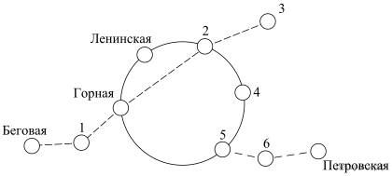
Станции | Пушкинская | Ладожская | Островская | Левобережная
Цифры

Используя условие задачи заполните таблицу:
Ответ:
Станции | Пушкинская | Ладожская | Островская | Левобережная
Цифры | 1 | 3 | 4 | 6

1-Пушкинская
2-Красная
3-Ладожская
4-Островская
5-Новочеркасская
6-Левобережная

Задача 3

- Игорь страховал свою гражданскую ответственность три года. В течение первого года была сделана одна страховая выплата, после этого выплат не было. Какой класс будет присвоен Игорю на начало четвёртого года страхования?
Класс на начало годового  срока страхования | Коэффи-циент КБМ | Класс по окончании годового срока страхования с учётом наличия страховых случаев
 |  | 0 страховых выплат | 1 страховая выплата | 2 страховые выплаты | 3 страховые выплаты | 4 страховые выплаты
М | 2,45 | 0 | М | М | М | М
0 | 2,3 | 1 | М | М | М | М
1 | 1,55 | 2 | М | М | М | М
2 | 1,4 | 3 | 1 | М | М | М
3 | 1 | 4 | 1 | М | М | М
4 | 0,95 | 5 | 2 | 1 | М | М
5 | 0,9 | 6 | 3 | 1 | М | М
6 | 0,85 | 7 | 4 | 2 | М | М
7 | 0,8 | 8 | 4 | 2 | М | М
8 | 0,75 | 9 | 5 | 2 | М | М
9 | 0,7 | 10 | 5 | 2 | 1 | М
10 | 0,65 | 11 | 6 | 3 | 1 | М
11 | 0,6 | 12 | 6 | 3 | 1 | М
12 | 0,55 | 13 | 6 | 3 | 1 | М
13 | 0,5 | 13 | 7 | 3 | 1 | М
Ответ: сначала любому водителю присваивается класс 3; в течение первого года Игорь сделал одну страховую выплату, значит, на начало второго года ему был присвоен класс 1. В течение второго года страховых выплат не было, поэтому Игорю на начало третьего года был присвоен класс 2. Поскольку в течение третьего года страховых выплат не было, на начало четвёртого года Игорю будет присвоен класс 3.
- Чему равен КБМ на начало четвёртого года страхования?
Ответ: 1
Приложение 2
Формирование коммуникативной компетентности
Задача 1
Гравий продаётся в больших мешках по 2 м³. Сколько мешков с гравием понадобится для того, чтобы засыпать пространство между полями? Предложите несколько способов решения данной задачи, аргументируйте предложенный способ решения.
Владимир купил участок, чтобы заняться фермерством. План его фермы изображен на рисунке, сторона каждой клетки равна 2 м. Ферму планируется обнести забором. Вход будет осуществляться через единственные ворота. Прямо перед воротами предполагается построить жилой дом. За ним будет построен гараж с отдельным въездом. Наибольшее поле будет отведено под посев картофеля. На поле рядом с ним планируется посадить кукурузу. Поле, обозначенное на плане цифрой 3, планируется засеять морковью. Поле, ближайшее к гаражу, планируется отвести под капусту. Оставшееся поле будет засеяно репой. Пустое пространство между полями планируется засыпать гравием. Чтобы засыпать 4 м² гравием, требуется 0,2 м³ материала. Также Владимир планирует купить трактор для хозяйственных нужд.

Решение: Площадь одной клетки равна 2 · 2 = 4 м²
Пустое пространство между полями =2 · 12 · 4 = 96 м²
96 : 4 · 0,2 = 4,8 м³ гравия необходимо чтобы засыпать дорожки
4,8 : 2 = 2,4 ≈ 3 мешка.
Ответ: 3 мешка
Задача 2
Найдите площадь территории, которая не занята постройками и полями. Ответ дайте в квадратных метрах. Предложите несколько способов решения данной задачи, аргументируйте предложенный способ решения
Решение:
Площадь всего участка = 12 · 16 · 4 = 768 м²
Площадь гаража = 2 · 2 · 4 = 16 м²
Площадь жилого дома = 3·2·4 = 24 м²
Площадь полей 2,3,4,6,7 = (5 ·12 · 4) · 2 = 480 м²
Площадь территории, которая не занята постройками и полями = 768 – 16 – 24 – 480 = 248 м²
Ответ: 248
Задача 3
Найдите расстояние между противоположными углами (диагональ) участка в метрах.
Решение:
А
По теореме Пифагора
Диагональ АВ = $\sqrt{{24}^{2}+{32}^{2}}$ = $\sqrt{576+1024}=\sqrt{1600}=40$
В
Ответ: 40
Приложение 3
Формирование исследовательской компетентности
Задача 1
Владимир планирует купить трактор для обслуживания полей. Он рассматривает два варианта: трактор с бензиновым двигателем и трактор с дизельным двигателем. Цены за покупку трактора и стоимость топлива, данные о расходе топлива даны в таблице.

 | Цена  трактора | Средний расход  топлива | Стоимость топлива  руб. за л
Дизельный двигатель | 990 000 | 5,5 л/ч | 47
Бензиновый двигатель | 900 000 | 7 л/ч | 53
Обдумав оба варианта, Владимир решил купить трактор с дизельным двигателем. Через сколько часов непрерывной работы экономия от использования трактора с дизельным двигателем вместо трактора с бензиновым двигателем компенсирует разность в стоимости этих тракторов?
Решение:
Разность в стоимости тракторов равна 990 000 − 900 000 = 90 000 руб.
Стоимость топлива за час работы трактора с дизельным двигателем равна 47 · 5,5 = 258,5 руб.
Стоимость топлива за час работы трактора с бензиновым двигателем равна 53 · 7 = 371 руб.
За час работы трактора Владимир экономит 371 − 258,5 = 112,5 руб.
Владимир компенсирует разницу в стоимости между тракторами с разными двигателями через
$$\frac{90000}{112,5}=800 часов.$$
Задача 2
Игорь въехал на участок дороги протяжённостью 2,6 км с камерами, отслеживающими среднюю скорость движения. Ограничение скорости на дороге — 100 км/ч. В начале и в конце участка установлены камеры, фиксирующие номер автомобиля и время проезда. По этим данным компьютер вычисляет среднюю скорость на участке. Игорь въехал на участок в 11:10:33, а покинул его в 11:11:51. Нарушил ли Игорь скоростной режим? Если да, на сколько км/ч средняя скорость на данном участке была выше разрешённой?
Решение:
Поскольку Игорь въехал на участок в 11:10:33, а покинул его в 11:11:51, он проехал расстояние в 2,6 км за 78 секунд. Переводим секунды в часы, получаем $\frac{78}{3600}=\frac{13}{600}$ч. Значит, он двигался со средней скоростью в$2,6 :\frac{13}{600}=120$ км/ч. Таким образом, Игорь превысил скорость на 20 км/ч.
Ответ: 20
Приложение 4
Из данного набора задач выделить практико-ориентированные задачи.
- Сколько спиц в колесе, в котором угол между любыми соседними спицами равен 60⁰.
- Общая площадь России на Земле составляет 149 млн. кв. км, тайга занимает 10% от общей площади. Сколько квадратных километров на Земле занимает тайга?
- Площадь России составляет 17,1 млн.кв.км. Суша Земли – 149 млн.кв.км. Какую часть от всей земли занимает суша России?
- Какая из следующих круговых диаграмм показывает распределение оценок по контрольной работе по математике в 8 классе, если пятёрок в классе примерно 17% всех оценок, четвёрок – примерно 43%, троек – примерно 28% и двоек – примерно 12%?

- В таблице приведены расстояния от Солнца до четырёх планет Солнечной системы. Какая из этих планет ближе всех к солнцу?
- Наклонная крыша установлена на трёх вертикальных опорах основания, которых расположены на одной прямой. Средняя опора стоит посередине между малой и большой опорами. Высота средней опоры 2,2 м, высота большой опоры 2,5м. найдите высоту меньшой опоры.
- Для окраски пола площадью 15 израсходовали 1,5 кг эмали. Сколько эмали потребуется для окраски пола в комнате, размеры которой 6,3м и 4,5 м?
- Во время игры «поле чудес» Оля набрала 540 очков, Маша – на 120 очков меньше, чем Оля, а Коля – столько очков, сколько Оля и Маша вместе. Сколько очков набрал Коля? Рассмотри таблицу и скажи, какие призы мог выбрать Коля:
1. Управляемая машина – 110,
2. Шагающая кукла – 120,
3. Электронная игра – 200,
4. Лыжи с палками – 270,
5. Роликовые коньки – 300,
6. Велосипед – 650
- Два самолёта летели с одинаковой скоростью. Первый самолёт был в воздухе 4 ч, второй – 6 ч. Первый самолёт пролетел на 1400 км меньше второго. Какое расстояние пролетел каждый самолёт?
- Велосипедист движется со средней скоростью на 10 км/ч больше, чем пешеход. На один и тот же путь велосипедисту требуется 2 часа, а пешеходу – 7. Найдите средние скорости велосипедиста и пешехода.
- «Начертите схему своего маршрута, по которому вы ходите из своего дома в школу. Найдите длины этих маршрутов и соответствующие расстояния. Схему выполните в масштабе 1:1000
- Плата за телефон составляет 340 рублей в месяц. В следующем году она увеличится на 20%. Сколько рублей придётся платить ежемесячно за телефон в следующем году?
- В начале учебного года в школе было 1250 учащихся, а к концу учебного года их стало 950. На сколько процентов уменьшилось за учебный год число учащихся?
- В таблице приведены размеры штрафов, установленные на территории России с 1 сентября 2013 года, за превышение максимальной разрешённой скорости, зафиксированное с помощью средств автоматической фиксации.
Какой штраф должен заплатить владелец автомобиля, зафиксированная скорость которого составила 90 км/ч на участке дороги с максимальной разрешённой скоростью 40 км/ч?
- Принтер печатает одну страницу за 12 секунд. Сколько страниц можно напечатать на этом принтере за 8 минут?

